Nazım Hikmet Kültür ve Sanat Uygulama ve Araştırma Merkezi
  - 2019
Faaliyet Raporu
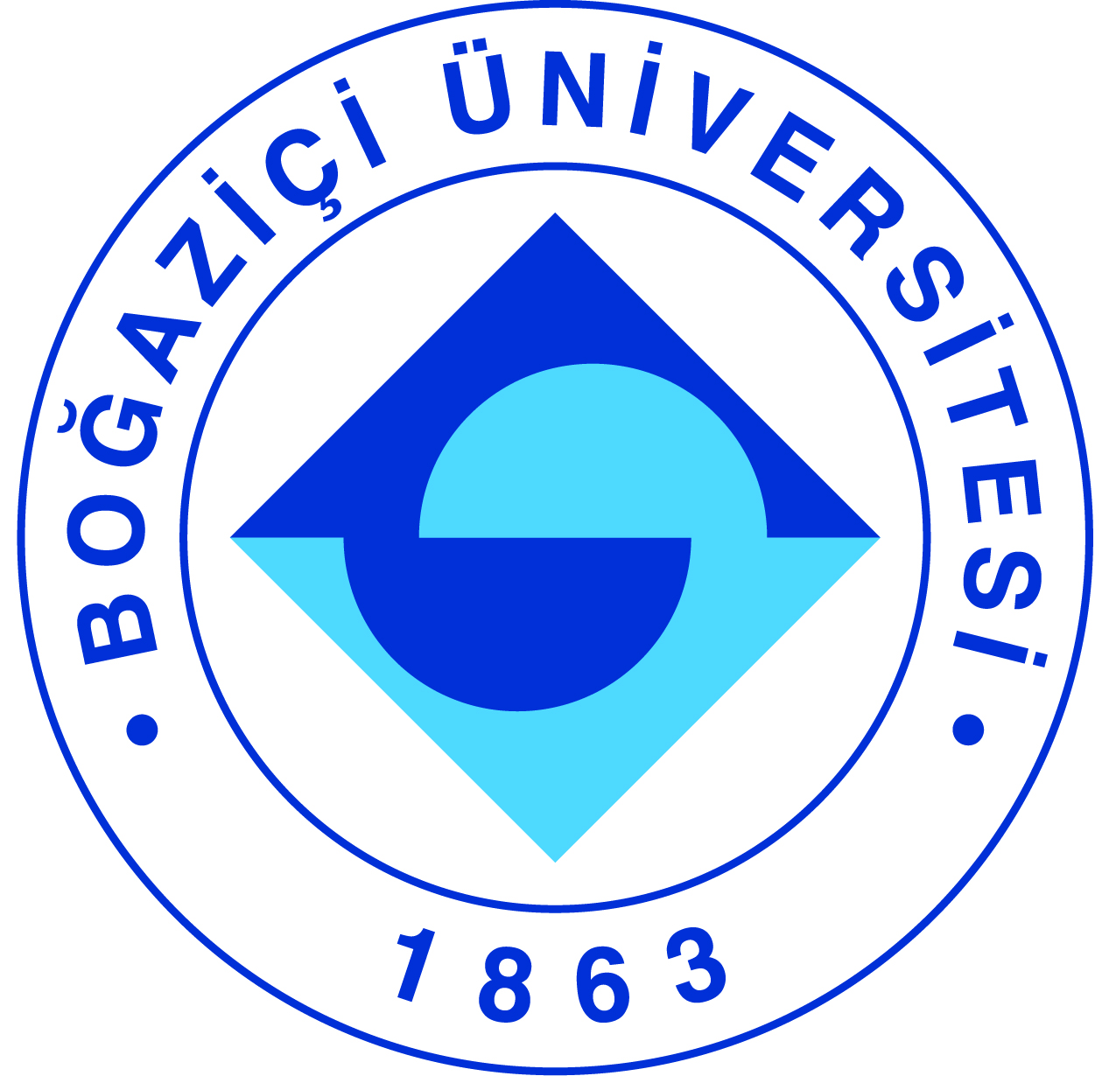

I-MERKEZİN MİSYON VE VİZYONU

Nâzım Hikmet Kültür ve Sanat Araştırma Merkezi, Nâzım Hikmet’in anısını yaşatmak, arşivini ve bilgi-belge merkezini oluşturmak, eserlerini ve çok yönlü kimliğini kamusal alana açmak ve şairin Türkiye’de edebiyata, sanat ve kültür politikalarına yaptığı katkıları çok boyutlu bir biçimde değerlendirmek amacıyla kurulmuştur.

II-MERKEZİN TARİHÇESİ, AMACI VE HEDEFLERİ

Merkezin bir diğer önemli misyonu da Türkiye’nin kültür ve sanat birikimi hakkında yapılacak özgün çalışmaları desteklemektir. Bu doğrultuda merkezin hedefleri arasında edebiyat, yakın tarih, toplumbilim alanlarında araştırma projeleri yürütmek, konferanslar, atölyeler ve eğitim programları düzenlemek bulunmaktadır.

III-MERKEZİN TEMEL POLİTİKA VE ÖNCELİKLERİ
Arşiv ve sözlü tarih çalışmaları yürütmek, eğitim programları ve ücretsiz etkinlikler düzenlemek, sosyal ve beşeri bilimler alanlarında yenilikçi çalışmaları teşvik etmek.

IV-MERKEZDE YETKİ, GÖREV VE SORUMLULUKLAR

a)Örgüt Yapısı

Merkez Müdürü: Murat Gülsoy
Merkez Müdür Yardımcıları: Zeynep Uysal
Merkez Koordinatörü: Buket Okucu Özbay
Yönetim Kurulu Üyeleri: Murat Gülsoy, Zeynep Uysal, Olcay Akyıldız, Halim Kara, Aylin Alkaç, Cengiz Kırlı, Zafer Yenal, Jonathan Ross, Ahmet Ersoy
Danışma Kurulu Üyeleri: Olcay Akyıldız, Oğuz Baykara, Ahmet Ersoy, Nüket Esen, Murat Gülsoy, Halim Kara, Asım Karaömerlioğlu, Cengiz Kırlı, Biray Kolluoğlu, Duygu Köksal, Erol Köroğlu, Gün Kut, Aylin Alkaç, Nadir Özbek, Veysel Öztürk, Arzu Öztürkmen, Şevket Pamuk, Jonathan Ross, Betül Tanbay, Hande Tekdemir, Yücel Terzibaşoğlu, Zafer Toprak, Zeynep Uysal, Zafer Yenal
Dış Danışma Kurulu Üyeleri: Murat Germen, Göksenin Göksel, Tülay Güngen, Meltem Gürle, Doğan Hızlan, Erkan Irmak, Handan İnci, Can Dündar, Ergun Kocabıyık, Jale Parla, Sercan Şengün, Ayfer Tunç

b) Teşkilat Şeması

V-MERKEZ TARAFINDAN DÜZENLENEN EĞİTİM PROGRAMLARI

Eğitim Programının Başlığı | Yöneticisi | Görev Alan Merkez Üyeleri | Düzenlendiği Tarihler | Katılan Kişi Sayısı
5 Hafta 5 Roman | Murat Gülsoy | Murat Gülsoy | -11 Şubat’tan, 11 Mart’a  -29 Nisan’dan, 27 Mayıs’a  -23 Eylül’den, 21 Ekim’e  -25 Kasım’dan, 23 Aralık’a | 120
Yaratıcı Yazarlık | Murat Gülsoy | Murat Gülsoy | -6-9 Şubat’tan 10-13 Nisan’a  - 17-20 Nisan’dan 26-29 Haziran’a  - 27-30 Kasım’dan 22-25 Ocak’a | 150 (Çarşambe Cumartesi sınıflarına toplam 50 kişi kayıt olmuştur)
Yaratıcı Yazarlık Atölyesi | Murat Gülsoy | Murat Gülsoy | -7-9 Şubat’tan 11-13 Nisan’a  -18-20 Nisan’dan 27-29 Haziran’a  - 28-30 Kasım’dan 23-25 Ocak’a | 150
Türkiye’nin 150 Yılı: Tarih, Toplum ve Edebiyat | Zeynep Uysal | •Cengiz Kırlı  •Veysel Öztürk  •Nadir Özbek  •Zafer Yenal  •Zeynep Uysal  •Olcay Akyıldız  •Biray Kolluoğlu  •Halim Kara  •Murat Gülsoy | 5 Kasım-24 Aralık 2019 | 30
Modernliğin 250 Yılı: Tarih, Toplum ve Edebiyat | Zeynep Uysal | •Olcay Akyıldız  •Aylin Alkaç  •Başak Demirhan  •Ahmet Ersoy  •Murat Gülsoy  •Halim Kara  •Cengiz Kırlı  •Tuna Kuyucu  •Veysel Öztürk  •Zeynep Uysal | 26 Şubat 2019 | 30

VI- TOPLUMA HİZMET

Video Üretimi:/YouTube yüklemeleri:
- 4.01.2019: Enis Rıza ve Ercan Kesal ile "Zamanın İzinde" https://www.youtube.com/watch?v=QxqsF6d5FP0
- 21.01.2019: Diyaloglar: Kanguru Defteri, Kobo Abe https://www.youtube.com/watch?v=-M-2wYBXBEY
- 8.02.2019: Diyaloglar: Kör Baykuş, Sadık Hidayet https://www.youtube.com/watch?v=R2xaHJAkWWM
- 6.03.2019: Diyaloglar: Kum Adam, E.T.A. Hoffmann https://www.youtube.com/watch?v=eeDrWBAnvhA
- 20.03.2019: Nihat Behram, Günümüz Şairlerinde Nâzım Hikmet Etkisi https://www.youtube.com/watch?v=vp6fOtTzCaA
- 26.04.2019: Yeni Mecralar, Yeni Feminizmler Paneli https://www.youtube.com/watch?v=yK88dF49jq0
- 9.05.2019: Refik Durbaş, Günümüz Şairlerinde Nâzım Hikmet Etkisi https://www.youtube.com/watch?v=1z5zWgwKz5Y
- 15.05.2019: Diyaloglar: Mahcubiyet ve Haysiyet, Dag Solstad https://www.youtube.com/watch?v=CBrz2Iyzn9E
- 18.06.2019: Diyaloglar: Hayalperestler ve Günahkârlar, Matthias Göritz https://www.youtube.com/watch?v=FltvaEYi9QA
- 10.07.2019: Latife Tekin ile Manves City ve Sürüklenme, Yazar & Şair Buluşmaları https://www.youtube.com/watch?v=ZSkmkh3xt74
- 18.07.2019: küçük İskender, Günümüz Şairlerinde Nâzım Hikmet Etkisi https://www.youtube.com/watch?v=PP1QpbIkx1I
- 23.10.2019: Burhan Sönmez ile Labirent, Yazar & Şair Buluşmaları https://www.youtube.com/watch?v=wf6TTwjELp4
- 30.10.2019: Diyaloglar: Su Kürü, Sophie Mackintosh https://www.youtube.com/watch?v=1GJBwemXsGE
- 29.11.2019: Edebiyatın Kötülük Çiçekleri: Yazınsal Temsilde Kötülüğe Yaklaşımlar https://www.youtube.com/watch?v=yxMWVdBWhSY
- 6.12.2019: Diyaloglar: Vejetaryen, Han Kang https://www.youtube.com/watch?v=8LMNVua6ndI
- 24.12.2019: Ömer Erdem ile İstanbul'a, Yazar & Şair Buluşmaları https://www.youtube.com/watch?v=zZtlXsAbX7w

VII-MERKEZ TARAFINDAN DÜZENLENEN BİLİMSEL TOPLANTILAR

Faaliyetin Tarihi (leri) | Faaliyetin Türü | Faliyetin Adı | Faaliyeti Yapan Birimin Adı
15.01.2019 | Panel | Nâzım Hikmet’le Karşılaşmalar | NHKSAM
15.02.2019 | Seminer | Diyaloglar: Kör Baykuş, Sadık Hidayet | NHKSAM ve Saint-Michel Lisesi
19.02.2019 | Seminer | Diyaloglar: Kum Adam, E.T.A. Hoffmann | NHKSAM ve Saint-Michel Lisesi
27.02.2019 | Sempozyum | Asır Sonu Osmanlı Kültür Tarihinde Servet-i Fünun Dergisi | NHKSAM ve Türk Dili ve Edebiyatı Bölümü
8.03.2019 | Panel | Yeni Mecralar, Yeni Feminizmler | NHKSAM ve CİTÖK
19.03.2019 | Seminer | Diyaloglar: Mahcubiyet ve Haysiyet, Dag Solstad | NHKSAM
22.03.2019 | Sempozyum | Lisansüstü Buluşmaları 2019 | NHKSAM
16.04.2019 | Konferans | Latife Tekin ile Manves City ve Sürüklenme | NHKSAM
14.05.2019 | Konferans | Burhan Sönmez ile Labirent | NHKSAM
21.05.2019 | Seminer | Diyaloglar: Hayalperestler ve Günahkârlar. Matthias Göritz | NHKSAM
15.10.2019 | Seminer | Diyaloglar: Su Kürü, Sophie Mackintosh | NHKSAM
22.10.2019 | Panel | Edebiyatın Kötülük Çiçekleri: Yazınsal Temsilde Kötülüğe Yaklaşımlar | NHKSAM ve Monograf Journal
12.11.2019 | Seminer | Diyaloglar: Vejetaryen, Han Kang | NHKSAM
19.11.2019 | Konferans | Ömer Erdem ile İstanbul’a | NHKSAM
19.12.2019 | Sempozyum | Çağını Görebilen Yazar: Memet Fuat | NHKSAM

VIII-MERKEZDE SÜRDÜRÜLEN PROJELER VE RAPOR DÖNEMİNDE TAMAMLANAN PROJELER

Proje Adı : Leyla Erbil Arşivleri
Proje Yürütücüsü : Olcay Akyıldız
Destekleyen Kuruluşlar : BAP
Başlangıç Yılı : 2018
Durumu : Devam Ediyor

IX-MERKEZ AĞIRLIKLI, MERKEZİN KATKISIYLA YAPILAN ÇALIŞMALARA DAYANDIRILARAK YAYIMLANAN BİLİMSEL YAYINLAR

Kitap

Şiir Dünyadan İbaret: Nâzım Hikmet Üzerine Yeni Çalışmalar, 2019.

Öztürk, V., Irmak, E., Gülsoy, M., Özsoysal, F., Dicle, E., Makal, O., Sharpe, Kenan Behzat, Armağan,
Yalçın, Uysal, Zeynep. (Haz. Gülsoy, Murat ve Akyıldız, Olcay), Şiir Dünyadan İbaret: Nâzım
Hikmet Üzerine Yeni Çalışmalar, İstanbul: Boğaziçi Üniversitesi Yayınevi, 2019.

Makale

Akyıldız, O., Şen, M., “Leylâ Erbil’den Kalanlar: Yazar Arşivlerinde Çoğalan Sesler ve Öznellik”,
Monograf Journal, Eylül 2019.
X-MERKEZİN 2020 YILI İÇİN YILLIK ÇALIŞMA PROGRAMI

Performans Değerlendirme Kriterleri
Kriterler | Sayısal Hedef
BAP Projesi | 1
Etkinlik | 10
Arşiv Çalışması | 2
Video Üretimi | 15

XI-ÖZDEĞERLENDİRME

- Genel yol gösterici başlıklarınız (rubrics) var mı?,
Nâzım Hikmet üzerine akademik çalışmalar yürütmek. Sosyal ve beşeri bilimler alanlarında: ikinci eğitimler; halka açık seminerler, konferanslar, paneller; disiplinlerarası akademik çalışmaların paylaşımı için toplantılar düzenlemek.
- Mevcut durumunuzdan bir adım öteye gitmek için neler yaptınız,
Yönetim Kurulu’nun daha aktif çalışması ve yeni eğitim programları planlanması, Merkez’in gönüllü öğrencilerle kalıcı ilişkiler kurması, yeni işbirlikleri kurularak ortak projelerin ve bağışların artırılması.
- Hedeflerinizi gerçekleştirmek için hangi çalışmalarda bulundunuz,
Nâzım Hikmet’le ilgili bir konferans ve bir sempozyum; sosyal ve beşeri bilimlerle ilgili disiplinlerarası bir öğrenci sempozyumu, iki panel, bir sempozyum; edebiyat alanında altı seminer ve üç söyleşi düzenlenmiştir. Etkinlikler kayda alınmıştır. 16 video kaydı YouTube kanalında yayınlamıştır.

BAP projesi asistan yardımıyla Olcay Akyıldız yürütücülüğünde devam ettirildi.

Etkinlikler ve eğitim programları düzenlendi; gönüllü öğrencilerin de desteğiyle YouTube kanalı aktif bir şekilde güncellenerek 3 bin aboneye ve 170 bin görüntülenmeye ulaşıldı; Kurumsal İletişim Birimi haberleri, Merkez sosyal medya hesapları (Facebook, Twitter ve Instagram) ve yaklaşık 2 bin üyesi bulunan Merkez haber bülteni aracılığıyla etkinlikler, projeler ve eğitim programları duyuruldu.

Oktay Akbal mektupları ve Saime Göksu ile Edward Timms arşivi işbirlikleri sonucunda Merkez’e bağışlandı.

Boğaziçi Üniversitesi Nâzım Hikmet Kültür ve Sanat Araştırma Merkezi bünyesinde Olcay Akyıldız ve Murat Gülsoy tarafından yayına hazırlanan Şiir Dünyadan İbaret: Nâzım Hikmet Üzerine Yeni Çalışmalar kitabı Temmuz 2019 itibariyle Boğaziçi Üniversitesi Yayınevi etiketiyle raflarda yerini aldı.

Eğitim programları sürdürüldü ve yenileri tasarlandı.

- Hedefinizin ne kadarına ulaştınız? Ulaşamadıysanız eksikleriniz nelerdi gerekçeleri,
2019 yılında hedeflenen etkinlik ve video üretimi sayılarına ulaşılmıştır. Projeler planlandığı gibi devam ettirilmiştir. Üniversiteden ayrılan bütçenin yetmediği durumlarda Döner Sermaye’de biriken eğitim programları gelirlerimizden harcamaları yaparak maddi ihtiyaçları karşıladık.
- Hedef üstü çalışmanız oldu mu?, bunu nasıl bir çalışma sayesinde başardınız,
Türk Dili ve Edebiyatı Bölümü ve Arşiv ve Dokümantasyon Merkezi ile kurulan işbirlikleri sayesinde yeni arşiv çalışmalarının önü açılmıştır (Servet-i Fünun ve Yakup Kadri arşivleri)
- Diğer Merkezler ile işbirliği yaptınız mı?
Leylâ Erbil Özel Koleksiyonu projesinde ve Arşiv ve Dokümantasyon Merkezi ile işbirliği içinde çalışılmıştır.
- 2020 Yılı hedefleriniz nelerdir?
10 adet etkinlik, 10 adet video içerik üretimi, arşivlerin güncellenmesi ve sürdürülmesi, 5 eğitim programı açılması, Leylâ Erbil Özel Koleksiyonu projesinin dijitasyon sürecinin devam ettirilmesi.

